富阳A2-1行业备料项目-带提升机
移动AGV集成控制系统
接口协议
V1.0.1
V2.0.1

前言
修订记录
版本号 | 修订内容 | 发布日期 | 适配版本
V1.0.1 | 1、3.1.1任务下发接口，基于一期业务modelProcessCode明确：  根据此字段来区分任务类型  JIT上满填写 JITCargo；  组装上满填写 assembleCargo；  预加工上满填写 preprocessingCargo；  下空托填写 removeEmptyPallets。  2、2.2.3结果码定义增加  81021 下空托盘，目标区域不存在可用点  81022 机台上料，起始区域不存在可用点 | 2023.09.01
V1.0.0 | 基于2023.05 V3.0.6通用接口协议移植发布使用 | 2023.09.01 | ICS3.2&RCS4.2及以后版本

目录
I
前言 I
第 1 章 前言 1
1.1 目的 1
1.2 阅读对象 1
第 2 章 技术约定 2
2.1 使用的技术 2
2.2 部分重要值定义说明 2
2.2.1 请求参数部分重要值说明 2
2.2.2 返回值基本结构说明 2
2.2.3 结果码定义 3
2.3 鉴权请求说明 3
2.3.1 AGV接口鉴权方式简述 3
2.3.2 WSSE鉴权加密代码逻辑 3
第 3 章 常用接口 4
3.1 ICS系统提供的接口 4
3.1.1 任务下发* 4
3.1.2 继续任务* 7
3.1.3 取消任务* 8
3.2 第三方系统提供的接口 10
3.2.1 AGV通知第三方系统任务状态* 10
第 4 章 可选接口 13
4.1 ICS系统提供的接口 14
4.1.1 任务相关接口 14
4.1.2 设备相关接口 24
4.1.3 库位相关接口 34
4.1.4 交通管控相关接口 39
4.1.5 地图相关接口 41
4.2 第三方系统提供的接口 42
4.2.1 上报给第三方系统设备状态 43
4.2.2 任务中请求第三方系统获取任务点位 44
4.2.3 报警消息上报 45
4.2.4 主动上报货架位置给第三方系统 47
第 5 章 交互流程简图 49
5.1 基本原理 49
5.2 接口调用关系图 49
5.3 交互流程示意 50
5.4 典型调度场景 51
5.4.1 场景一:普通搬运货架场景 51
5.4.2 场景二:普通叉车搬运栈板场景 52
5.4.3 场景三:进出光栅搬运场景 53
5.4.4 场景四:辊筒车搬运场景 54
第三方系统开发建议 55
附录1 法律声明 56
附录2 网络安全建议 57
附录3 设备报警类型对照表 59
附录4 子任务类型对照表 59

前言

目的
本文档编写用于建立第三方系统与ICS系统的接口协议实现规范，后续客户对接开发依据此文档进行。

阅读对象
客户业务负责人员、客户研发技术人员、API调用者。

技术约定

使用的技术
- 双方系统使用JSON数据格式。
- 通过Http Post协议实现双方系统接口交互。
- API的调用均采用同步调用模式。
- 数据统一采用utf-8字符集进行编码解码。
- 交互数据内容需包含本文档中规定的内容，部分非必填字段协定后可不传入。
- 两方开发人员根据对方提供的JSON 样例、API接口说明文档进行接口开发。
- 一般端口默认为7000，IP为RCS平台服务器IP，实际的接口请求地址以及端口视现场情况而定。

部分重要值定义说明

请求参数部分重要值说明
参数名 | 是否必填 | 类型 | 描述
orderId | 必填 | string | 任务单号。每个搬运任务生成一个，搬运过程中两方系统使用此单号进行数据交互。不允许重复
modelProcessCode | 必填 | string | 业务流程名称编号。一类生产业务流程名称对应着一个编号。可在RCS第三方端上查询“业务流程模板”页的“业务流程编号”获取对应编号
fromSystem | 必填 | string | 来源系统。由第三方系统自行定义。告知ICS系統即可

返回值基本结构说明
参数名称 | 是否必填 | 描述
code | 必填 | 返回编码：  1000：成功  其他：失败
desc | 必填 | 返回编码描述
data | 必填 | 返回的数据内容

结果码定义
结果码 | 描述
1000 | 请求成功
1001 | 请求失败
7201 | 请求参数错误
2103 | 任务流程模板编号不存在
2107 | 需要传路径点时，路径集合为空
2108 | 路径集合有误
2111 | 请勿重复下发任务
2115 | 任务已完成
81021 | 下空托盘，目标区域不存在可用点
81022 | 机台上料，起始区域不存在可用点
其他 | 其他错误

鉴权请求说明

AGV接口鉴权方式简述
- AGV接口使用WSSE鉴权方式。
- 内网默认关闭此鉴权，第三方使用最简单的http+json请求即可。
- 公网情况下，需开启鉴权，进行必要的安全校验以及数据拦截。此种情况要求第三方接口请求必须实现鉴权逻辑。使用AGV系统提供的username以及password进行请求。

WSSE鉴权加密代码逻辑
- 从AGV系统负责人处拿到授权，获取用户名userName以及密码 password。
- 获取时间戳，单位为秒 stTime。
- 获取“时间戳+密码”的Str字符串。
- 将Str进行SHA-1加密后的字符串再转Base64进行encode编码得到一个digest令牌。
- 组装一个WSSE字符串，格式为：“useName + ":" + stTime + ":" + digest”（组装后的WSSE加密好的字符串示例为：admin:1623993204:rlqQDuh38bIj4SeyG1t5t+mh8lw=）
- 将WSSE字符串放入到HTTP请求的header中的Authorization中。
- 进行正常接口请求。

常用接口
ICS系统常用接口简述
序号 | 接口描述 | 详细描述 | 备注
1 | 任务下发接口 | 第三方系统请求ICS系统下发任务
2 | 继续任务接口 | AGV业务模板配置在某个子任务流程中存在暂停等待确认，AGV执行到该子任务时会暂停，等待确认。等待确认完成后，第三方系统调用该接口使AGV继续执行后续任务
3 | 取消任务接口 | 第三方系统取消任务时调用
第三方系统接口列表
序号 | 接口描述 | 详细描述 | 备注
1 | 任务状态接收接口 | ICS系统主动上报给第三方系统下发的任务状态时调用 | 必须实现

ICS系统提供的接口

任务下发*

接口详情
- 接口名：http://IP:7000/ics/taskOrder/addTask
- 功能说明：
- 该接口为第三方系统下发任务给AGV的通用接口。
- 路径点位名称支持第三方系统自定义。
- 集成控制系统可以通过映射关系转化为AGV可用点位。
- 接口协议：HTTP
- 提供方：ICS集成控制系統
- 调用方：第三方系统
- 使用场景：所有任务的下发

参数详情
请求参数详情
参数类型 | 参数名 |  | 字段类型 | 最大长度 | 是否必填 | 说明
请求参数 | modelProcessCode |  | string | 100 | 是 | 业务流程名称编号。一类生产业务流程名称对应着一个编号。可以在RCS第三方端上查询“业务流程模板”页的“业务流程编号”获取对应编号  根据此字段来区分任务类型：  JIT上满填写 JITCargo；  组装上满填写 assembleCargo；  预加工上满填写 preprocessingCargo；  下空托填写 removeEmptyPallets。
请求参数 | priority |  | int | 1 | 否 | 优先级：  4：高  6：中  8：低  高优先级的任务将会被优先调度，默认为6
请求参数 | fromSystem |  | string | 50 | 是 | 来源系统：下发任务的第三方系统，由第三方系统自定义。如：MES、WMS等
请求参数 | orderId |  | string | 100 | 是 | 任务单号：需要第三方系统下发任务时指定且保证每次的任务单号唯一且和之前不重复
请求参数 | taskOrderDetail | taskPath | string | 200 | 否 | 任务路径点集：AMR运行的起始点位，目标点位；多个点位间用英文逗号分隔。下发任务时支持传入RCS上面维护的片区域编号，传入后，由RCS负责从传入的片区域中选择可用点位（RCS需要维护片区域中的每个点位的库位信息）
请求参数 | taskOrderDetail | shelfNumber | string | 32 | 否 | 货架编号：如果需要，则第三方系统下发货架时赋值
请求参数 | taskOrderDetail | assignRobotIds | string | 64 | 否 | 允许执行的设备序列号或设备编号，多个设备时，用英文逗号分隔。详细参数可参考设备管理>AMR管理
请求参数 | taskOrderDetail | releaseRobot | int | 1 | 否 | 此任务执行完成后是否释放 1:任务结束不释放AMR；其他，释放AMR。如果不释放，可以指定该车执行后续任务
请求参数 | taskOrderDetail | deviceNum | string | 32 | 否 | 执行该任务的设备编号，为设备管理>AMR管理中4位的编号值。只能传入一个AMR设备编号。仅限于不释放车，关联订单使用
请求参数 | taskOrderDetail | loadType | int | 2 | 否 | AGV不同负载状态下，AMR运行限速可在RCS系统定制配置  默认负载状态：  1：空货架状态  2：半满货架状态  3：全满状态
请求参数 | taskOrderDetail | shelfModel | int | 2 | 否 | 负载类型：  1：正方形货架  2：长方形货架  3：牵引负载  4：栈板  7：叉车料箱  8：长方形栈板
应答 | code |  | int | 6 | 是 | 返回状态码：详见2.2.3结果码定义，结果码
应答 | data |  | string |  | 是 | 返回结果内容
应答 | desc |  | string | 64 | 是 | 状态码描述：详见2.2.3结果码定义，描述

示例
- 全参请求（根据需要，传入必要参数，不需要参数可不传）
- {
- "modelProcessCode": "chuku",
- "priority": 6,
- "fromSystem":"MES",
- "orderId":"3215435",
- "taskOrderDetail": [
- {
- "taskPath":"货架区,工作台,货架区",
- "shelfNumber":"80000032"
- }
- ]
- }
- 成功应答如下
- {
- "code": 1000,
- "data": "3215435",
- "desc": "请求成功"
- }
- 任务流程编号未配置时应答如下
- {
- "code": 2103,
- "data": "",
- "desc": "任务流程模板编号不存在"
- }
- 说明：返回此错误码的常见问题为，业务流程模版编号未配置，此配置项在任务模版配置最左边tab页面。
- 任务单号重复下发时应答如下
- {
- "code": 2111,
- "data": "",
- "desc": "请勿重复下发任务"
- }
- 说明：反馈此错误码的常见问题为，任务已经下发给过ICS，ICS已经写入数据库，但是重复下发该单号任务。
- 任务路径下发错误时应答如下：
- {
- "code": 2108,
- "data": "",
- "desc": "任务点位集合数量有误"
- }
- 说明：反馈此错误码的常见问题为，RCS任务模版要求下发的点位和实际下发的点位数量不一致。

继续任务*

接口详情
- 接口名：http://IP:7000/ics/out/task/continueTask
- 功能说明：该接口是在任务执行到某一步暂停后，需要第三方系统进行确认任务可以继续任务的接口，通过传入任务单号或者货架编号/小车当前所在位置/设备编号触发，继续任务的优先级为订单ID>设备编号>设备当前所在位置>货架编号。当我们既传入了订单编号，又传入了设备编号，那么我们以订单号查找到的任务为准触发任务。当RCS系统存在多个区域，且多个区域内都有某相同点位编号时，我们在传入设备当前所在位置（点位编号）的时候，就需要加入areaId来区分继续任务。
- 接口协议：HTTP
- 提供方：ICS集成控制系统
- 调用方：第三方系统
- 使用场景：任务执行到某个步骤暂停，工人操作完成后，让AGV继续。也可用作进入库位前的安全保护，MES等系统收到任务状态为10等待确认，确认进入库位安全后，可调用该接口让AGV进入库位，作为安全确认

参数详情
继续任务对外接口参数详情
参数类型 | 参数名 | 字段类型 | 最大长度 | 是否必填 | 说明
请求 | orderId | string | 100 | 否 | (根据第三方任务编号触发任务)  第三方下发任务时指定的任务编号
请求 | shelfNumber | String | 32 | 否 | (根据货架编号触发任务)  货架编号
请求 | deviceNum | String | 32 | 否 | (根据设备编号触发任务)  设备编号
请求 | currentStation | String | 32 | 否 | (根据当前点位触发任务)  当前所在点位二维码坐标，如果该点位编号在多个区域都存在时需要传入areaId
请求 | areaId | int | 2 | 否 | 区域ID，当RCS系统存在多个区域，且多个区域内都有某相同点位编号时需要传入
应答 | code | int | 6 | 是 | 返回状态码
应答 | desc | string | 64 | 是 | 状态码描述

示例
- 请求
- {
- "orderId":"WenDingXingTaskTest514"
- }

- 应答
- {
- "code":1000,
- "desc":"success"
- }

取消任务*

接口详情
- 接口名：http://IP:7000/ics/out/task/cancelTask
- 功能说明：该接口是在第三方系统需要主动取消任务时调用的接口。取消任务时如果为空载，AGV会直接释放。如果AGV为负载时，取消任务后的处理当前支持下面三种处理方式：
- 取消任务后AGV等待原地干预。默认方式。
- 取消任务后AGV将货架或者栈板搬回到起始点位。需配置。
- 取消任务时指定目标位置，AGV会将货物搬运到指定位置。需配置。
详细配置参考RCS平台 配置管理>任务模板配置>RCS任务模板>点击模板编号配置负载取消任务策略。
- 接口协议：HTTP
- 提供方：ICS集成控制系統
- 调用方：第三方系统
- 使用场景：WMS、MES需要取消已下发给RCS的任务

参数详情
取消任务接口参数详情
参数类型 | 参数名 | 字段类型 | 最大长度 | 是否必填 | 说明
请求 | orderId | string | 100 | 否 | 第三方系统任务单号，支持批量取消任务，传入数据格式为数组，详细参考下方示例
请求 | deviceNumber | string | 50 | 否 | 设备编号，同第三方系统任务单号选填其一，仅支持对第三方系统任务订单进行取消操作
请求 | destPosition | string | 64 | 否 | 取消任务后，货架放置的目标位置，只有在货架举升起来之后才会放置到指定位置，否则会直接取消。不传该值，任务会在取消后将货架放到原地，或者搬回到起始位置
应答 | code | int | 6 | 是 | 返回状态码
应答 | desc | string | 64 | 是 | 状态码描述

示例
- 请求
- 根据设备编号取消
- [
- {
- "deviceNumber": "wewf",
- "destPosition": "01001047"
- }
- ]
- 根据任务单号取消
- [{
- "orderId":"WenDingXingTaskTest514",
- "destPosition":"点位1"
- },
- {
- "orderId":"WenDingXingTaskTest512",
- "destPosition":"点位2"
- }]
- 说明：支持批量取消任务，destPosition只有在取消任务后，指定取消任务后货架搬运到的目标点时需要传入，其他情况不需要传入。
- 应答
- {
- "code":1000,
- "desc":"success"
- }

第三方系统提供的接口

AGV通知第三方系统任务状态*

接口详情
- 接口名：第三方系统提供，定好该接口时请及时将该接口提供给现场实施技术人员，需要配置上报后才会上报任务状态给第三方系统。
- 功能说明：该接口是需要第三方系统提供的接口，集成控制系统主动上报任务执行状态时，调用第三方系统的该接口。其中一些字段没必要关心，预留字段扩展功能时使用。
- 接口协议：HTTP
- 提供方：第三方系统
- 调用方：ICS集成控制系統
- 使用场景：第三方系统需要接收AGV上报的任务状态，进行逻辑处理时，需要在RCS任务模版中配置任务状态上报给第三方系统。
- 调用逻辑：第三方系统提供一个接口URL，按照下面协议实现。RCS在需要上报给第三方系统任务状态的节点，配置任务状态上报给第三方系统，当AGV运行到对应节点就会记录，按下面协议将任务执行情况上报给第三方系统。
- 重试机制：如果第三方未反馈1000，收到请求RCS按照配置的重试次数进行重试，直至超过次数，或者第三方返回1000成功。

参数详情
任务状态接口参数详情
参数类型 | 参数名 | 字段类型 | 最大长度 | 是否必填 | 说明
请求 | orderId | string | 100 | 是 | 第三方系统任务id
请求 | qrContent | string | 100 | 否 | 当前子任务预到达目标点，对应任务下发时下发的点位
请求 | deviceNum | string | 32 | 否 | AGV编号
请求 | deviceCode | string | 64 | 否 | AGV序列号
请求 | status | int | 2 | 是 | 任务状态：  3：已取消  5：发送失败  6：运行中  7：执行失败  8：已完成  9：已下发  10：等待确认  20：取货中  21：取货完成  22：放货中  23：放货完成
请求 | storageNum | string | 32 | 否 | 立体库编号，对应立体库位置
请求 | modelProcessCode | string | 32 | 是 | 任务流程模版编号
请求 | errorDesc | string | 64 | 否 | 任务执行失败，或者发送给AGV时失败的失败原因
请求 | shelfNumber | string | 32 | 否 | 货架编号
请求 | shelfCurrPosition | string | 32 | 否 | 货架当前位置
请求 | subTaskStatus | String | 2 | 是 | RCS任务模版中的AGV执行到的动作状态，扩展字段：  1：未开始  2：运行中*  3：完成中*  4：失败  5：取消
请求 | subTaskTypeId | String | 6 | 是 | AGV动作类型，扩展字段
请求 | subTaskId | String | 10 | 是 | RCS子任务编号，备用字段
请求 | subTaskSeq | String | 2 | 是 | 第几个动作，从0开始，扩展字段
请求 | icsTaskOrderDetailId | String | 10 | 是 | ICS记录的此任务的id值，扩展字段
应答 | code | int | 6 | 是 | 返回状态码
应答 | desc | string | 64 | 是 | 状态码描述

示例
- 请求
- {
- "storageNum": "C13",
- "subTaskStatus": "3",
- "orderId": "1637846849",
- "deviceCode": "7J08197PA400001 ",
- "modelProcessCode ": "F3SensorTriggerTaskProcess ",
- "subTaskTypeId ": "20",
- "subTaskId ": "2553259",
- "deviceNum ": "dn19",
- "qrContent ": "33000513",
- "subTaskSeq ": "0",
- "icsTaskOrderDetailId ": "703303",
- "status ": 5,
- "errorDesc ": "33000513任务点位不存在",
- "shelfCurrPosition": "33000511"
- }
- 成功应答
- {
- "code":1000,
- "desc":"success"
- }

可选接口
ICS系统可选接口简述
序号 | 接口描述 | 详细描述 | 备注
1 | 查询任务状态 | 第三方系统在需要主动获取任务状态时请求ICS系统获取任务状态 | 正常情况ICS会主动上报
2 | 变更任务目标点 | 任务下发给RCS后，第三方需要变更某个任务的目标点位时调用
3 | 旋转货架接口 | AGV背着货架停在工作台后，工人下发请求进行货架的旋转
4 | 更新任务分配分数 | 任务下发后，排队等待分配AGV搬运，此时需要人为调整任务执行顺序，调用该接口
5 | 获取所有库位信息 | 返回RCS根据任务信息记录的所有库位的空满库位信息
6 | 更新库位状态接口 | 在人为干预库位后，请求RCS变更某个库位的空满状态
7 | 获取所有货架位置接口 | 在RCS维护所有货架位置信息时，请求RCS获取当前区域中的所有货架位置
8 | 更新货架位置 | 在AGV系统维护货架的情况下，人为移动货架时调用
9 | 获取AGV状态 | 第三方系统需要获取AGV运行状态时调用
10 | 获取算法对某台AGV的规划情况 | 当AGV在某处停止时，可以请求该接口，获取AGV的情况
11 | 结束任务接口 | 任务运行到某个步骤时，上层需要直接结束任务，释放AMR
12 | 解除设备预占 | 设备出现异常，人工恢复完成后，解除设备绑定的任务信息、货架信息等，如在执行任务，会自动取消
13 | 控制设备暂停/恢复 | 控制单个或多个设备暂停、恢复
14 | 获取设备任务路径 | 获取某台AMR当前规划出的路径信息、锁格信息等
15 | 申请进入交通管制区 | 在其他厂商AMR需通过华睿AMR运行的区域时，由其他厂商AMR申请进入，RCS进行交通管制时使用
16 | 启用禁用禁行区 | RCS系统配置禁行区后，客户系可以控制禁行区的启用/禁用
17 | 预调度任务 | 在客户系统需要提前下发任务时，AGV提前到达
18 | 获取地图 | 获取地图文件
19 | 获取任务模板 | 获取RCS任务模板名称，编号配置列表
20 | 获取流程模板 | 获取业务流程模板编号名称，编号配置列表
第三方系统接口列表
序号 | 接口描述 | 详细描述 | 备注
1 | 上报设备状态 | ICS系统主动上报给第三方系统设备状态调用 | 看需求实现
2 | 获取任务点位时请求 | 当第三方系统任务下发时未指定任务点位，在AGV运行过程中需获取接下来的任务点位时，ICS则调用该接口 | 看需求实现
3 | 报警消息上报 | 上报AGV相关的报警消息 | 看需求实现
4 | 主动上报货架位置给第三方系统 | 主动上报所有货架位置信息给第三方系统 | 看需求实现

ICS系统提供的接口

任务相关接口

查询任务状态

接口详情
- 接口名：http://IP:7000/ics/out/task/getTaskOrderStatus
- 功能说明：该接口为第三方系统主动获取AGV任务状态的接口，下发过的任务均可通过该接口获取任务的当前执行状态。
- 接口协议：HTTP
- 提供方：ICS集成控制系統
- 调用方：第三方系统
- 使用场景：某个系统等待这个任务完成的容忍时间后，RCS还未上报任务状态过来，此时可以主动获取

参数详情
参数详情
参数类型 | 参数名 |  | 字段类型 | 最大长度 | 是否必填 | 说明
请求 | orderId |  | string | 100 | 是 | 第三方系统下发任务时指定的任务单号
应答 | code |  | int | 6 | 是 | 返回状态码
应答 | data |  | JsonObject | 1000 | 是 | 返回的任务状态信息
应答 | data | areaId | int | 10 | 是 | 区域Id：集成控制系統提供，该字段主要用来区分不同的区域或仓库
应答 | data | createTime | long | 12 | 是 | 任务创建时间：时间戳
应答 | data | fromSystem | string | 50 | 是 | 来源系统：下发任务的第三方系统。由第三方系统自定义
应答 | data | status | int | 2 | 是 | 任务组状态：  1：未发送  3：已取消  4：正在发送  5：发送失败  6：运行中  7：执行失败  8：已完成  9：已下发  10：等待确认  子任务全部完成算是完成
应答 | data | taskOrderDetail | JsonArray | 1000 | 是 | 任务状态详情
应答 | taskOrderDetail | qrContent | string | 100 | 否 | 当前任务所在位置
应答 | taskOrderDetail | deviceNum | string | 32 | 否 | 执行任务的AGV编号
应答 | taskOrderDetail | deviceCode | String | 32 | 否 | 执行任务的AGV序列号
应答 | taskOrderDetail | status | int | 2 | 是 | 子任务状态：  1：未发送  3：已取消  4：正在发送  5：发送失败  6：运行中  7：执行失败  8：已完成  9：已下发  10：等待确认
应答 | taskOrderDetail | time | long | 13 | 是 | 当前状态的系统时间
应答 | taskOrderDetail | subTaskStatus | String | 2 | 是 | RCS任务模版中的AGV执行到的动作状态，扩展字段  1：未开始  2：运行中*  3：完成中*  4：失败  5：取消
应答 | taskOrderDetail | subTaskTypeId | String | 6 | 是 | AGV动作类型，扩展字段，见附录4，子任务类型对照表
应答 | taskOrderDetail | subTaskId | String | 10 | 是 | RCS子任务编号，备用字段
应答 | taskOrderDetail | subTaskSeq | String | 2 | 是 | 第几个动作，从0开始，扩展字段
应答 | taskOrderDetail | subTaskStatus | String | 2 | 是 | RCS任务模版中的AGV执行到的动作状态，扩展字段  1：未开始  2：运行中*  3：完成中*  4：失败  5：取消
应答 | desc |  | string | 64 | 是 | 状态码描述

示例
- 请求
- {
- "orderId":"WMS1100223"
- }
- 应答
- {
- "code": 1000,
- "data": {
- "areaId": 1,
- "createTime": 1684920666,
- "taskOrderDetail": [
- {
- "deviceNum": "ffff",
- "qrContent": "0040",
- "subTaskStatus": 3,
- "subTaskSeq": 3,
- "time": 1684920709,
- "deviceCode": "ffff0000",
- "subTaskTypeId": 5,
- "subTaskId": 4,
- "status": "8"
- }
- ],
- "fromSystem": "call_task",
- "status": 8
- },
- "desc": "请求成功"
- }

变更任务点位

接口详情
- 接口名：http://IP:7000/ics/out/task/updateOrderPointInfo
- 功能说明：该接口是在任务下发后，AGV还未到达目标点，此时需要变更任务的起始目标点位，如由AB点位更改为CD点位的搬运任务。
- 接口协议：HTTP
- 提供方：ICS集成控制系統
- 调用方：第三方系统
- 使用场景：任务已经下发，但是由于业务需求变动，需要系统变更目标点位

参数详情
继续任务对外接口参数详情
参数类型 | 参数名 | 字段类型 | 最大长度 | 是否必填 | 说明
请求 | orderId | string | 100 | 是 | 第三方下发任务时指定的任务编号
请求 | pointPath | string | 255 | 是 | 任务路径点位，变更后的起始目标点都要一起传下来(多个点位通过英文逗号隔开)
应答 | code | int | 6 | 是 | 返回状态码
应答 | desc | string | 64 | 是 | 状态码描述

示例
- 请求
- {
- "orderId":"WenDingXingTaskTest514",
- "pointPath":"80000231,80000212"
- }
- 说明：
1.任务变更具有一定的限制，比如A->B，当AGV到达A点位后，不能再变更任务为C->D，但是可以变更任务为A->D ，AGV到达B点位，该任务将不再支持变更任务点位。
2.简单来说，任务下发以后，当AGV到达了哪个位置，哪个位置就不再支持变更任务点。
3.变更任务点位时需要传下来整个路径所需要的起始目标点位。
- 成功应答
- {
- "code":1000,
- "desc":"success"
- }

- 订单信息不存在应答
- {
- "code":3003,
- "data":"订单详细信息丢失",
- "desc":"failed"
- }

更新任务优先级

接口详情
- 接口名：http://IP:7000/ics/out/updateTaskPriority
- 功能说明：任务下发后，当某个任务一直未分配AGV执行，需要人工控制任务执行顺序，让该任务先分配车子执行时请求该接口。让某个任务优先分配AGV执行。
- 接口协议：HTTP
- 提供方：ICS集成控制系統
- 调用方：第三方系统
- 使用场景：任务比较多，AGV比较多，某些任务顺序必须由人手动调整情况

参数详情
更新任务优先级接口参数详情
参数类型 | 参数名 | 字段类型 | 最大长度 | 是否必填 | 说明
请求 | orderId | string | 100 | 是 | 第三方系统下发任务时的orderId
请求 | score | string | 10 | 是 | 范围：500-100000之间。 单次增加100000一般会立即执行。 该分数为算法根据起始点位距离以及时间权重计算出来的一个优先分配AGV的分数，分值越大越优先执行
应答 | code | int | 6 | 是 | 返回状态码
应答 | desc | string | 64 | 是 | 状态码描述

示例
- 请求
- {
- "orderId":"chengpinchukufenjian01_20",
- "score":"100000"
- }
- 备注： 任务还未分配AGV前调用该接口有用
- 应答
- {
- "code":1000,
- "desc":"success"
- }

结束任务

接口详情
- 接口名：http://IP:7000/ics/out/endTask
- 功能说明：该接口为第三方系统提前结束任务的接口
- 接口协议：HTTP
- 提供方：ICS集成控制系統
- 调用方：第三方系统
- 使用场景：针对第三方想要提前结束任务场景。第三方下发临时任务，让AGV去往下一个点，直到不想再让AGV继续执行下去，主动提前结束任务

参数详情
结束任务对外接口参数详情
参数类型 | 参数名 | 字段类型 | 最大长度 | 是否必填 | 说明
 | orderId | string | 100 | 是 | 任务单号：需要第三方系统结束任务时指定。需要结束某个任务就传该任务的任务单号
应答 | code | int | 6 | 是 | 返回状态码
应答 | data | string |  | 是 | 返回结果内容
应答 | desc | string | 64 | 是 | 状态码描述

示例
- 请求
- {
- "orderId":"3215435"
- }
- 应答
- {
- "code": 1000,
- "data": "",
- "desc": "请求成功"
- }

预调度任务

接口详情
- 接口名：http://IP:7000/ics/taskOrder/preAllocTask
- 功能说明：该接口是在客户系统需要提前下发任务接口。
- 例如工作台A在1分钟后有一拖货物需要上料，可以使用该接口下发到A点的任务，AGV会在1分钟内到达A点等待。
- 接口协议：HTTP
- 提供方：ICS集成控制系統
- 调用方：第三方系统

参数详情
预调度任务参数详情
参数类型 | 参数名 | 字段类型 | 最大长度 | 是否必填 | 说明
请求 | webCode | string | 10 | 是 | 机台编号
请求 | taskCountDown | int | 4 | 否[建议不为空] | 任务倒计时, 单位为秒
请求 | taskTyp | string | 10 | 否[建议不为空] | 任务流程模板号
应答 | code | int | 6 | 是 | 返回状态码，非1000为异常
应答 | desc | string | 64 | 是 | 状态码描述
应答 | data | Json | 64 | 否

示例
- 请求
- [
- {
- "webCode": "07170119",
- "taskCountDown":100,
- "taskTyp":"move"
- }
- ]
- 应答
- {
- "code": 1000,
- "desc": "请求成功"
- }

旋转货架

接口详情
- 接口名：http://IP:7000/ics/out/changeShelfSide
- 功能说明：在需要拣选的场景下，AGV搬着货架停在工作台等待继续的时候，人工在拣选货物，另外一侧的货物不方便拣选时，请求RCS将该AGV旋转180度。
- 接口协议：HTTP
- 提供方：ICS集成控制系統
- 调用方：第三方系统
- 使用场景：通常用在仓储分拣货物的情况，方便工人拣选

参数详情
旋转货架接口参数详情
参数类型 | 参数名 | 字段类型 | 最大长度 | 是否必填 | 说明
请求 | orderId | string | 100 | 否 | 第三方系统下发任务时的orderId
请求 | shelfNumber | String | 12 | 否 | 货架编号。与orderId二选一即可，都传入时以orderId为准
请求 | shelfToSide | string | 64 | 是 | 旋转货架后货架朝向  A：A面朝向工人工作位置  B：B面朝向工人工作位置  A面或者B面对应这个工作台的货架角度需要在RCS上面配置
请求 | toLocationCode | string | 64 | 是 | 旋转后要去的拣选工作台
应答 | code | int | 6 | 是 | 返回状态码
应答 | desc | string | 64 | 是 | 状态码描述

示例
- 请求
- {
- "orderId":"chengpinchukufenjian01_20",
- "shelfToSide":"A",
- "toLocationCode":"81001945"
- }
- 说明： 只有在需要拣选时才能使用该功能，且该点位对应的A/B面的角度需要在RCS中配置后才能使用。
- 应答
- {
- "code":1000,
- "desc":"success"
- }

查询任务列表

接口详情
- 接口名：http://IP:7000 /ics/out/task/getOrderList
- 功能说明：查询指定区域当前执行的任务信息。
- 接口协议：HTTP
- 提供方：ICS集成控制系統
- 调用方：第三方系统
- 使用场景：需要获取指定或所有任务信息时使用。

参数详情
查询任务列表接口参数详情
参数类型 | 参数名 |  |  | 字段类型 | 最大长度 | 是否必填 | 说明
请求 | areaId |  |  | int | 100 | 是 | 区域id
请求 | templateCode |  |  | String | 12 | 否 | 任务模板编号，可多选，逗号分隔
请求 | OrderStatus |  |  | String | 64 | 否 | 任务状态：  1：未发送  2：正在取消  3：已取消  4：正在发送  5：发送失败  6：执行中  7：执行失败  8：任务完成  9：已下发  支持多选，逗号分隔
请求 | Priority |  |  | String | 64 | 否 | 优先级:  4：低  6：中  8：高
请求 | SearchKey |  |  | String | 64 | 否 | 设备编号，不支持多选
请求 | qrName |  |  | String | 64 | 否 | 节点名称/点位二维码,不支持多选
请求 | shelfNum |  |  | String | 64 | 否 | 货架编号，不支持多选
请求 | storageNum |  |  | String | 64 | 否 | 库位编号，不支持多选
请求 | orderIdList |  |  | JsonArray | 64 | 否 | 订单id列表，订单id为String,用逗号分隔
请求 | taskIdList |  |  | JsonArray | 64 | 否 | 任务id列表，任务id为String,用逗号分隔
请求 | batchIdList |  |  | JsonArray | 64 | 否 | 波次id，定制专用
请求 | intendStartTimeHigh |  |  | String | 64 | 否 | 筛选时间上限
请求 | intendStartTimeLow |  |  | String | 64 | 否 | 筛选时间下限
请求 | StartPage |  |  | String | 64 | 否 | 开始页数
请求 | pageSize |  |  | String | 64 | 否 | 每页条数
应答 | code |  |  | int | 6 | 是 | 返回状态码
应答 | desc |  |  | String | 64 | 是 | 状态码描述
应答 | data |  |  | JsonObject | 64 | 是 | 返回信息
应答 | data | Tasks |  | JsonArray | 64 | 是 | 任务列表数组
应答 | data | Tasks | AllowChangeDevice | int | 2 | 是 | 是否允许换车：  0：不允许  1：允许
应答 | data | Tasks | RobotType | String | 64 | 是 | 设备类型
应答 | data | Tasks | TaskId | int | 2 | 是 | 任务id
应答 | data | Tasks | ZoneId | Integer | 2 | 是 | 组id
应答 | data | Tasks | Priority | int | 2 | 是 | 优先级：  4：低  6：中  8：高
应答 | data | Tasks | OrderPath | String | 64 | 是 | 任务路径
应答 | data | Tasks | OrderNumber | String | 64 | 是 | taskGroup表outOrderId
应答 | data | Tasks | OrderId | String | 64 | 是 | taskGroup表thirdOrderId  (也就是第三方系统的订单Id,如果该任务不是第三方下发，则该字段为空)
应答 | data | Tasks | Materiel | String | 64 | 否 | 物料信息
应答 | data | Tasks | TemplateCode | String | 64 | 是 | 任务模板编号
应答 | data | Tasks | ReExecute | int | 64 | 是 | 是否允许重新执行：  0：不允许  1：允许
应答 | data | Tasks | OrderStatus | int | 64 | 是 | 订单状态
应答 | data | Tasks | createTime | String | 64 | 是 | 创建时间
应答 | data | Tasks | TemplateName | String | 64 | 是 | 任务模板名称
应答 | data | Tasks | TaskTime | String | 64 | 是 | 扩展参数，未使用
应答 | data | TotalPage |  | int | 4 | 是 | 总页数
应答 | data | pageSize |  | int | 4 | 是 | 每页最大条数
应答 | data | Page |  | int | 4 | 是 | 当前页数
应答 | data | totalCount |  | int | 4 | 是 | 总条数

示例
- 请求
- 说明： 查询全部任务列表，不加筛选条件
- {
- "areaId": 1
- }
- 加入筛选条件筛选符合条件的任务
- {
- "areaId": 1,
- "templateCode": "templateCode1",
- "OrderStatus": "6",
- "Priority": "6",
- "SearchKey": "robot-1",
- "qrName": "00000183",
- "shelfNum": "shelf0",
- "storageNum": "H001",
- "orderIdList": ["103","104"],
- "taskIdList": ["2101","2102"],
- "batchIdList": [],
- "intendStartTimeHigh": "2023-05-24 23:59:59",
- "intendStartTimeLow": "2023-05-23 00:00:00",
- "StartPage": "1",
- "pageSize": "20"
- }
- 应答
- {
- "code": 1000,
- "data": {
- "Tasks": [
- {
- "AllowChangeDevice": 0,
- "RobotType": "DH-RTA-C060-L-2L",
- "TaskId": 2102,
- "ZoneId": 1,
- "Priority": 6,
- "OrderPath": "33000204—00000183",
- "OrderNumber": "1968",
- "OrderId": "e780893b-efb1-405c-8078-b4efd99cf548_1_6990",
- "Materiel": "[]",
- "TemplateCode": "banhuojiaxiaxian1",
- "ReExecute": 1,
- "OrderStatus": 9,
- "createTime": "2023-05-24 10:16:22",
- "TemplateName": "搬货架区域交接",
- "TaskTime": "— —"
- },
- {
- "AllowChangeDevice": 0,
- "RobotType": "DH-RTA-C060-L-2L",
- "TaskId": 2101,
- "ZoneId": 1,
- "Priority": 6,
- "OrderPath": "33000204—00000183",
- "OrderNumber": "1967",
- "OrderId": "415a94d2-f419-4532-a4d9-940f3bd062cd_1_6075",
- "Materiel": "[]",
- "TemplateCode": "banhuojiaxiaxian1",
- "ReExecute": 1,
- "OrderStatus": 9,
- "createTime": "2023-05-24 10:13:52",
- "TemplateName": "搬货架区域交接",
- "TaskTime": "— —"
- }
- ],
- "TotalPage": 1,
- "pageSize": 20,
- "Page": 1,
- "totalCount": 2
- },
- "desc": "请求成功"
- }

设备相关接口

获取AGV状态

接口详情
- 接口名：http://IP:7000/ics/out/device/list/deviceInfo
- 功能说明：获取AGV运行状态信息，如AGV位置，设备编号，设备序列号，设备状态等信息，可以用来做看板展示
- 接口协议：HTTP
- 提供方：ICS集成控制系統
- 调用方：第三方系统
- 使用场景：通常是需要做看板时

参数详情
获取AGV状态接口参数详情
参数类型 | 参数名 |  | 字段类型 | 最大长度 | 是否必填 | 说明
请求 | areaId |  | string | 10 | 是 | 区域Id：集成控制系統提供，该字段主要用来区分不同的仓库或区域。默认为1
请求 | deviceType |  | int | 2 | 是 | 固定值：0
请求 | deviceCode |  | string | 64 | 否 | 设备编号：可用作模糊搜索。多个设备编号英文逗号分隔，不穿插所有
应答 | code |  | int | 6 | 是 | 返回状态码
应答 | desc |  | string | 64 | 是 | 状态码描述
应答 | data |  | JsonArray |  | 是 | 返回的设备类型信息
应答 | data | deviceCode | string | 32 | 是 | 设备序列号
应答 | data | payLoad | string | 4 | 否 | 设备负载状态
应答 | data | orderId | string | 100 | 否 | 当前在执行的三方订单号
应答 | data | shelfNumber | string | 64 | 否 | 当前在搬运的货架编号
应答 | data | devicePostionRec | Array | 32 | 否 | 设备所在二维码的x,y坐标，前边的值是x，后边的是y
应答 | data | devicePosition | string | 32 | 是 | 设备当前位置
应答 | data | battery | string | 4 | 是 | 电池电量
应答 | data | deviceName | string | 32 | 是 | 设备名称
应答 | data | deviceStatus | int | 2 | 是 | 设备状态：  0：离线  1：空闲  2：故障  3：初始化中  4：任务中  5：充电中  7：升级中
应答 | data | state | string | 32 | 是 | Idle：空闲  Initializin：初始化中  InTask：任务中  Fault：故障  Offline：离线中  InCharging：充电中  InUpgrading：升级中
应答 | data | oritation | Int | 6 | 否 | 方向,0.001度
应答 | data | speed | int | 6 | 否 | 速度，单位mm/s

示例
- 请求
- {
- "areaId":"1",
- "deviceType":"0"
- }
- 备注：
- 成功应答
- {
- "code": 1000,
- "data": [
- {
- "taskPath": "55300593,03200340,55300593",
- "payLoad": "0.0",
- "orderId": "DWCS00160521",
- "shelfNum": "AG02-062",
- "devicePosition": "55300593",
- "devicePostionRec": [
- 136771,
- 54039
- ],
- "state": "InTask",
- "deviceCode": "6L0F5E5PA400002",
- "battery": "59",
- "deviceName": "0001",
- "deviceStatus": 4
- }
- ],
- "desc": "success"
- }

控制设备暂停/恢复

接口详情
- 接口名：http://IP:7000/ics/out/controlDevice
- 功能说明：该接口是在客户系统需要控制AGV停止运行或恢复运行的接口。
- 接口协议：HTTP
- 提供方：ICS集成控制系統
- 调用方：第三方系统

参数详情
控制设备暂停/恢复接口参数详情
参数类型 | 参数名 | 字段类型 | 最大长度 | 是否必填 | 说明
请求 | areaId | Int | 10 | 是 | 区域Id：集成控制系統提供，该字段主要用来区分不同的仓库或区域。默认为1
请求 | deviceNumber | string | 64 | 否 | 设备编号，如果暂停或者恢复区域下所有设备，设备编号为空(多台设备用英文逗号隔开)
请求 | all | Int | 2 | 否 | 是否暂停或者恢复该区域下所有设备  0:非所有  1:所有
请求 | controlWay | Int | 2 | 是 | 0：暂停设备  1：恢复设备
请求 | stopType | Int | 2 | 否 | 停止方式：0平稳停到下个点位，3立即原地紧急停车。默认值0
应答 | code | int | 6 | 是 | 返回状态码
应答 | data | String |  | 是 | 返回内容结果
应答 | desc | string | 64 | 是 | 状态码描述

示例(暂停部分设备)
- 请求
- {
- "areaId": 10,
- "deviceNumber":"device1,device2",
- "all":0,
- "controlWay": 0
- }
- 应答
- {
- "code": 1000,
- "data": ""
- "desc": "请求成功"
- }

示例(暂停所有设备)
- {
- "areaId": 10,
- "deviceNumber":""，
- "all":1,
- "controlWay": 0
- }
- 应答
- {
- "code": 1000,
- "data": ""
- "desc": "请求成功"
- }

解除设备预占

接口详情
- 接口名：http://IP:7000/ics/out/removeAGV
- 功能说明：该接口为第三方系统解除设备预占
- 接口协议：HTTP
- 提供方：ICS集成控制系統
- 调用方：第三方系统
- 使用场景：针对第三方想要主动释放设备场景。第三方指定任务结束不释放设备时，由于各种原因不再想让该设备继续执行任务时，需要主动释放设备，让该设备去充电等

参数详情
解除设备预占对外接口参数详情
参数类型 | 参数名 | 字段类型 | 最大长度 | 是否必填 | 说明
 | deviceNumber | string | 50 | 是 | 设备编号：涉及到解除多台设备时用英文逗号分隔。
应答 | code | int | 6 | 是 | 返回状态码
应答 | data | string |  | 是 | 返回结果内容
应答 | desc | string | 64 | 是 | 状态码描述

示例
- 请求
- {
- "deviceNumber":"1112,2223"
- }
- 应答
- {
- "code": 1000,
- "data": "",
- "desc": "请求成功"
- }

获取设备算法规划情况

接口详情
- 接口名：http://IP:PORT/getAGVTaskInfo
- 功能说明：该接口为第三方系统想要获取某个设备规划信息时调用的接口。
- 接口协议：HTTP
- 提供方：ICS集成控制系統
- 调用方：第三方系统
- 使用场景：任务情况下，pda上面想要看到这台AGV的情况

参数详情
获取设备算法规划情况对外接口参数详情
参数类型 | 参数名 |  | 字段类型 | 最大长度 | 是否必填 | 说明
请求 | deviceCode |  | string | 64 | 否 | 设备序列号
请求 | deviceNumber |  | string | 50 | 否 | 设备编号，设备编号和设备序列号至少传其一
应答 | code |  | int | 6 | 是 | 返回状态码
应答 | desc |  | string | 64 | 是 | 状态码描述
应答 | data |  | JsonArray |  | 是 | 返回的设备类型信息
应答 | data | alarmMsg | string | 32 | 否 | 设备告警的信息
应答 | data | data | string | 4 | 否 | 物料信息，保留字段
应答 | data | targetPositionName | string | 32 | 否 | 目标位置编号信息
应答 | data | advice | string | 32 | 否 | 当前处理建议
应答 | data | remark | string | 4 | 否 | 设备当前段路径状态，设备状态，算法状态信息
应答 | data | startPositionName | string | 32 | 否 | 起始位置编号信息
应答 | data | taskTypeName | string | 2 | 否 | RCS子任务类型名称
应答 | data | startPosition | string | 32 | 否 | 当前段路径起始点位二维码
应答 | data | targetPosition | string |  | 否 | 当前段路径目标点位二维码
应答 | data | outOrderId | string |  | 否 | 三方任务单号，执行任务时会有值
应答 | data | taskTemplateName | string | 128 | 否 | RCS任务 模版名称
应答 | data | state | string |  | 是 | 设备状态：  0：离线  1：空闲  2：故障  3：初始化中  4：任务中  5：充电中  7：升级中
应答 | data | taskId | string |  | 否 | RCS任务单号

示例
- 请求
- {
- "deviceCode":"7B03A73PA400010"
- }
- 备注：
- 应答
- {
- "code": 1000,
- "data": {
- "alarmMsg": "有任务24@80937@461103未完成",
- "data": "[{\"materielNum\":\"\",\"materielName\":\"\",\"materielAccount\":\"\"}]",
- "targetPositionName": "",
- "advice": "检查任务是否完成",
- "remark": "[设备段路径状态:algo24_442_869段路径执行中; 算法状态:任务中，正常行走; 设备状态:状态正常; 规划状态:为可规划状态; ]",
- "startPositionName": "",
- "taskTypeName": "移动货架/栈板(负载到达)",
- "startPosition": "77000005",
- "alarmFlag": 1,
- "targetPosition": "77000005",
- "outOrderId": "",
- "taskTemplateName": "二维码出库分拣",
- "shelfNumber": "99000102",
- "state": 1,
- "taskId": "80938"
- },
- "desc": "success"
}

获取设备任务路径

接口详情
- 接口名：http://IP:7000/ics/out/getRobotTaskPath
- 功能说明：该接口是在客户系统获取指定AGV任务路径详情的接口。
- 接口协议：HTTP
- 提供方：ICS集成控制系統
- 调用方：第三方系统

参数详情
获取设备任务路径接口参数详情
参数类型 | 参数名 | 字段类型 | 最大长度 | 是否必填 | 说明
请求 | areaId | int | 10 | 是 | 区域Id，只传该值则获取所有设备任务路径信息
请求 | fatherAreaId | int | 2 | 否 | 当为跨区域场景时的父区域id
请求 | isCross | boolean | 2 | 否 | 是否跨区域，是为true，否为false
请求 | deviceCode | string | 2 | 否 | 设备序列号,需要获取路径的设备
应答 | code | int | 6 | 是 | 返回状态码
应答 | desc | string | 64 | 是 | 状态码描述
应答 | areaInfo | jsonArray | 64 | 是 | 区域信息详情
应答 | areaId | string | 64 | 是 | 区域id
应答 | devices | jsonArray | 64 | 是 | 设备信息
应答 | deviceNum | string | 64 | 是 | 设备编号
应答 | pathNodes | jsonArray | 64 | 是 | 路径详情，四个值分别表示二维码值、横坐标、纵坐标、角度
应答 | pathLockRects | jsonArray | 64 | 是 | 路径区域范围，每两个一组横纵坐标
应答 | pathLockCircs | jsonArray | 64 | 是 | 设备运行时周围检测区域
应答 | deviceCode | string | 2 | 是 | 设备序列号

示例
- 请求
- {
- "areaId": 10,
- "deviceNumber": "1000",
- "deviceCode": "mmC0600000",
- "fatherAreaId": "",
- "isCross": false}
- 应答
- {
- "code": 1000,
- "data": {
- "areaInfo": [
- { "areaId": 2,
- "devices": [
- {
- "deviceNum": "1000",
- "pathNodes": [
- "11000020,2470,10350,999000",
- "11000032,3820,10350,999000",
- "11000031,3820,9000,999000",
- "11000007,1120,9000,999000"
- ],
- "pathLockRects": [
- "4135,9855,3505,9855,3505,10845,4135,10845"
- ],
- "pathLockCircs": [],
- "deviceCode": "mmC0600000"
- }
- ]
- }
- ]
- },
- "desc": "请求成功"}

库位相关接口

获取货架位置

接口详情
- 接口名：http://IP:7000/ics/out/shelf/getShelfPosition
- 功能说明：该接口是第三方系统获取RCS维护的货架位置的接口。
- 接口协议：HTTP
- 提供方：ICS集成控制系統
- 调用方：第三方系统
- 使用场景：货架位置由RCS维护，MES、WMS需要同步所有货架位置信息时

参数详情
获取货架位置接口参数详情
参数类型 | 参数名 |  | 字段类型 | 最大长度 | 是否必填 | 说明
请求 | areaId |  | String | 10 | 是 | 区域id,只传该值则查询该区域下所有货架(不传,默认为1)
请求 | shelfNums |  | string | 100 | 否 | 货架编号集合，多个货架编号，英文逗号分隔
应答 | code |  | int | 6 | 是 | 返回状态码
应答 | data |  | jsonArray |  | 是 | 获取的货架位置信息
应答 | data | shelfNum | string | 10 | 是 | 货架编号
应答 | data | shelfCurrStation | string | 10 | 是 | 货架所在二维码位置，如果货架在RCS系统无位置，返回-1，同时下面字段没有值
应答 | data | posX | int | 10 | 否 | 货架x坐标
应答 | data | posY | Int | 10 | 否 | 货架y坐标
应答 | data | shelfType | Int | 6 | 否 | 货架类型
应答 | data | angle | string | 10 | 否 | 货架角度

示例
- 请求
- {
- "areaId":"3",
- "shelfNums":"shelf01,test"
- }
- 应答
- {
- "code": 1000,
- "data": [
- {
- "angle": "-1000",
- "posX": -1000000,
- "posY": -1000000,
- "shelfCurrStation": "-1",
- "shelfNum": "shelf01",
- "shelfType": 1
- },
- {
- "angle": "0",
- "posX": 12160,
- "posY": 14400,
- "shelfCurrStation": "01000015",
- "shelfNum": "test",
- "shelfType": 1
- }
- ],
- "desc": "请求成功"
- }

更改货架位置

接口详情
- 接口名：http://IP:7000/ics/out/shelf/changePosition
- 功能说明：该接口为更新货架位置的接口。
- 接口协议：HTTP
- 提供方：ICS集成控制系統
- 调用方：第三方系统
- 使用场景：货架位置由RCS维护，当现场工人变动某个货架的位置时。同步信息给RCS

参数详情
更新货架位置参数详情
参数类型 | 参数名 | 字段类型 | 最大长度 | 是否必填 | 说明
请求 | areaId | int | 10 | 是 | 区域Id：集成控制系統提供，该字段主要用来区分不同的仓库或区域。
请求 | shelfNum | string | 10 | 是 | 货架编号
请求 | destPosition | string | 10 | 是 | 要绑定到的目标位置
请求 | action | Int | 2 | 是 | 1：绑定货架  2：解绑货架
应答 | code | int | 6 | 是 | 返回状态码
应答 | data | JsonObject |  | 是 | 返回结果内容
应答 | desc | string | 64 | 是 | 状态码描述

示例
- 请求
- [
- {
- "areaId": 1,
- "destPosition": "66000079",
- "shelfNum": "s001",
- "action": 1
- }
- ]
- 应答
- {
- "code": 1000,
- "data": {},
- "desc": "请求成功"
- }

获取所有库位信息

接口详情
- 接口名：http://IP:7000/ics/out/getStockStatus
- 功能说明：在某些RCS不记录货架位置信息的场景下，RCS可能会根据任务执行情况来记录某个位置上有没有货架， RCS称这些为库位信息。三方系统需要这些信息时可以通过此接口获取。
- 接口协议：HTTP
- 提供方：ICS集成控制系統
- 调用方：第三方系统
- 使用场景：RCS根据任务来记录库位空满状态，WMS、MES等需要展示这些库位状态时

参数详情
获取库位信息接口参数详情
参数类型 | 参数名 | 字段类型 | 最大长度 | 是否必填 | 说明
请求 | areaId | string | 10 | 是 | 区域id，当现场有多个区域时，用来区分获取哪个车间的库位信息，一个区域填入1即可
请求 | pageSize | string | 6 | 否 | 不填默认每次查询20条
请求 | pageNo | string | 6 | 否 | 不填默认每次查询第1页
请求 | areaName | string | 12 | 否 | 线边仓的名称，可以在RCS第三方端片区域配置页面中查询
应答 | code | int | 6 | 是 | 返回状态码
应答 | desc | string | 64 | 是 | 状态码描述
应答 | data | JsonObject |  | 是 | 反馈内容
应答 | pageSize | Int | 5 | 否 | 每页数量
应答 | pageNo | Int | 5 | 否 | 第几页
应答 | totalPage | Int | 5 | 否 | 总页数
应答 | totalNum | Int | 10 | 否 | 总条数
应答 | stockList | JSONArray |  |  | 库位信息集合
应答 | areaId | Int | 10 | 是 | 该库位所属的区域id
应答 | inTask | Int | 2 | 是 | 该点位是否已经触发任务
应答 | qrContent | String | 32 | 是 | 库位对应的二维码
应答 | stockStatus | Int | 2 | 是 | 库位状态，通常情况下0对应空库位，2对应空库位

示例
- 请求
- {
- "areaId":"1",
- "pageSize":"2",
- "pageNo":"1",
- "areaName":"FC05"
- }
- 应答
- {
- "code": 1000,
- "data": {
- "stockList": [
- {
- "areaId": "1",
- "inTask": "0",
- "qrContent": "80000005",
- "stockStatus": 0
- }
- ],
- "totalNum": 2,
- "totalPage": 1,
- "pageNo": 1,
- "pageSize": 2
- },
- "desc": "success"
- }

更改库位状态

接口详情
- 接口名：http://IP:7000/ics/stock/update/appStockStatus
- 功能说明：该接口是在第三方系统人为干预货架位置后，手动同步库位变更信息给RCS。
- 接口协议：HTTP
- 提供方：ICS集成控制系統
- 调用方：第三方系统
- 使用场景：不维护货架时，但是RCS根据任务状态维护了某些位置的空满情况，人为变更货架位置后，需要手动维护变更该数据，将变动情况同步给RCS

参数详情
更新库位状态详情
参数类型 | 参数名 | 字段类型 | 最大长度 | 是否必填 | 说明
请求 | qrContent | string | 32 | 是 | 库位对应着的RCS二维码
请求 | nodeStatus | string | 2 | 是 | 库位状态：  0空库位  2满库位
应答 | code | int | 6 | 是 | 返回状态码
应答 | desc | string | 64 | 是 | 状态码描述

示例
- 请求
- {
- "qrContent":"80003212",
- "nodeStatus":"0"
- }
- 备注：
- 成功应答
- {
- "code":1000,
- "desc":"success"
- }

交通管控相关接口

申请进入交通管制区

接口详情
- 接口名：http://IP:7000/ics/out/askZone
- 功能说明：该接口是在其他厂商AMR需通过华睿AMR运行的区域时，由其他厂商AMR申请进入，RCS进行交通管制时使用。
- 接口协议：HTTP
- 提供方：ICS集成控制系統
- 调用方：第三方系统

参数详情
申请进入交通管制区参数详情
参数类型 | 参数名 | 字段类型 | 最大长度 | 是否必填 | 说明
请求 | reqCode | string | 10 | 是 | 申请单号，一次通过请求为同一个单号，多辆AMR通过过程中可使用该单号多次请求
请求 | deviceNumber | string | 64 | 是 | AMR设备编号
请求 | askZoneCode | string | 10 | 是 | 申请进入的交通管制区编号
请求 | action | int | 1 | 是 | 1：请求进入  2：申请离开
应答 | code | int | 6 | 是 | 返回状态码，非1000禁止进入
应答 | desc | string | 64 | 是 | 状态码描述
应答 | data | Json | 64 | 否

示例
- 请求
- {
- "reqCode": "1235435653",
- "deviceNumber":"1001"，
- "askZoneCode":"MAREA12",
- "action": 1
- }
- 应答
- {
- "code": 1000,
- "desc": "请求成功"
- }

启用禁用禁行区

接口详情
- 接口名：http://IP:7000/ics/out/enableForbiddenZone
- 功能说明：该接口是在客户系统需要控制禁行区的启用/禁用的接口。
- 接口协议：HTTP
- 提供方：ICS集成控制系統
- 调用方：第三方系统

参数详情
启用禁用禁行区参数详情
参数类型 | 参数名 | 字段类型 | 最大长度 | 是否必填 | 说明
请求 | indBind | int | 1 | 是 | 启用禁用标识：  1：启用禁行区，  0：禁用禁行区
请求 | matterArea | string | 64 | 是 | 禁行区名称
应答 | code | int | 6 | 是 | 返回状态码，非1000为修改失败
应答 | desc | string | 64 | 是 | 状态码描述
应答 | data | Json | 64 | 否

示例
- 请求
- {
- "indBind": 1,
- "matterArea":"禁行区1"
- }
- 应答
- {
- "code": 1000,
- "desc": "请求成功"
- }

地图相关接口

获取地图

接口详情
- 接口名：http://IP:7000/ics/out/topologyList
- 功能说明：该接口是在客户系统需要获取地图文件时调用，返回一个地图下载地址。
- 接口协议：HTTP
- 提供方：ICS集成控制系統
- 调用方：第三方系统

参数详情
启用禁用禁行区参数详情
参数类型 | 参数名 | 字段类型 | 最大长度 | 是否必填 | 说明
请求 | areaId | int | 10 | 是 | 区域id编号
应答 | code | int | 6 | 是 | 返回状态码，非1000为修改失败
应答 | desc | string | 64 | 是 | 状态码描述
应答 | data | Json | 64 | 否 | Json对象
应答 | mapZipUrl | string | 5000 | 否 | 地图压缩文件下载地址
应答 | mapJsonUrl | string | 5000 | 否 | 地图Json文件下载地址
应答 | mapId | int | 10 | 否 | 地图编号，同区域id相同

示例
- 请求
- {
- "areaId": 8
- }
- 应答
- {
- "code": 1000,
- "data": {
- "mapZipUrl": "http://10.55.216.75:8888/textureMap/8/default/Map/commonTopo.zip?token=3ndR1SMbDF70DRzS3b0jSD8KafHVxrzE",
- "mapId": 8,
- "mapJsonUrl": "http://10.55.216.75:8888/textureMap/8/default/Map/compress.json?token=ZtEs6cWb54jVnabmfZoC623bBDR9Vw9J"
- },
- "desc": "请求成功"
- }

第三方系统提供的接口
- ICS系统提供主动上报功能，第三方系统提供接口相关的URL给到现场的技术人员，该URL会被配置到ICS系统里；第三方系统按照对应接口协议实现该接口，即可实现双方的交互。

上报给第三方系统设备状态

接口详情
- 接口名：第三方系统提供
- 功能说明：该接口由第三方系统提供。集成控制系统需要主动上报AGV状态给第三方系统时，调用第三方系统的该接口。
- 接口协议：HTTP
- 提供方：第三方系统
- 调用方：ICS集成控制系統
- 使用场景：第三方需要做看板时
- 调用逻辑：轮询上报，无重试

参数详情
AGV设备状态参数详情
请求参数 | 参数名 | 字段类型 | 最大长度 | 是否必填 | 说明
请求 | deviceCode | string | 32 | 是 | 设备序列号
请求 | payLoad | string | 4 | 否 | 设备负载状态
请求 | devicePostionRec | Array | 32 | 否 | 设备所在二维码的x,y坐标，前边的值是x，后边的是y
请求 | devicePosition | string | 32 | 是 | 设备当前位置
请求 | battery | string | 4 | 是 | 电池电量
请求 | deviceName | string | 32 | 是 | 设备名称
请求 | deviceStatus | int | 2 | 是 | 设备状态：  0：离线  1：空闲  2：故障  3：初始化中  4：任务中  5：充电中  7：升级中
请求 | state | String | 32 | 是 | Idle：空闲  Initializin：初始化中  InTask：任务中  Fault：故障  Offline：离线中  InCharging：充电中  InUpgrading：升级中
请求 | oritation | int | 6 | 否 | 方向,0.001度
请求 | orderId | string | 100 | 否 | 当前在执行的三方订单号
请求 | shelfNumber | string | 64 | 否 | 当前在搬运的货架编号
请求 | speed | int | 6 | 否 | 速度，单位mm/s
应答 | code | int | 6 | 是 | 返回状态码
应答 | desc | string | 64 | 是 | 状态码描述

示例
- 请求
- [
{
- "taskPath": "01000037,01000040",
- "payLoad": "1.0",
- "orderId": "5975858_test_15_test36",
- "shelfNum": "TEST111",
- "devicePosition": "01001045",
- "devicePostionRec": [5410, 2250],
- "shelfNumber": "TEST111",
- "state": "InTask",
- "deviceCode": "ffff0000",
- "battery ": "27 ",
- "deviceName ": "ffff ",
- "deviceStatus ": 4
- }
]
- 应答
- {
- "code": 1000,
- "desc": "请求成功"
- }

任务中请求第三方系统获取任务点位

接口详情
- 接口名：第三方系统提供
- 功能说明：该接口是需要第三方系统提供的接口，集成控制系统在需要任务点位时请求第三方系统，第三方系统返回一个任务点位。
- 接口协议：HTTP
- 提供方：第三方系统
- 调用方：ICS集成控制系統
- 使用场景：任务包含AB搬运，下发任务时只下发A点位，AGV到A点位后再请求获取B点位的情况

参数详情
获取任务点位参数详情
参数类型 | 参数名 | 字段类型 | 最大长度 | 是否必填 | 说明
请求 | orderId | string | 100 | 是 | 第三方系统任务id
请求 | modelProcessCode | string | 100 | 是 | 业务流程模板编号
应答 | code | int | 6 | 是 | 返回状态码
应答 | desc | string | 64 | 是 | 状态码描述
应答 | data | JsonObject |  | 是 | 返回的任务点位信息
应答 | pointName | string | 10 | 是 | 返回的任务点位，如果返回片区域则通过RCS选点选择符合条件点位

示例
- 请求
- {
- "orderId":"task1111",
- "modelProcessCode":"kongkuangfanhui"
- }
- 应答
- {
- "code":1000,
- "desc":"success",
- "data":{
- "pointName":"pointA"
- }
- }

报警消息上报

接口详情
- 接口名：第三方系统提供
- 功能说明：该接口由第三方系统提供。集成控制系统需要主动上报报警消息时调用。
- 接口协议：HTTP
- 提供方：第三方系统
- 调用方：ICS集成控制系統
- 使用场景：第三方需要展示RCS的AGV报警消息到MES、WCS等系统时
- 调用逻辑：报警时上报一次，无重试

参数详情
报警信息参数详情
参数类型 | 参数名 | 字段类型 | 最大长度 | 是否必填 | 说明
请求 | deviceNum | string | 6 | 否 | 设备编号
请求 | alarmDesc | string | 500 | 是 | 报警描述
请求 | alarmType | int | 6 | 是 | 报警类型，见附录3
请求 | areaId | int | 2 | 是 | 区域id
请求 | alarmReadFlag | int | 1 | 是 | 是否已读
请求 | channelDeviceId | string | 32 | 否 | 报警位置
请求 | alarmSource | string | 6 | 是 | 报警系统来源
请求 | channelName | string | 256 | 否 | 建议处理
请求 | alarmDate | string | 15 | 是 | 报警日期
请求 | deviceName | string | 15 | 否 | 设备序列号，RCS生成
请求 | alarmGrade | int | 2 | 是 | 报警等级：0,1,2 数字越高越严重
请求 | alarmStatus | int | 2 | 是 | 报警状态：0报警中。1报警状态恢复。
应答 | code | int | 6 | 是 | 返回状态码
应答 | desc | string | 64 | 是 | 状态码描述

示例
- 请求
- {
- "deviceNum": "jbz1",
- "alarmDesc": "设备离线",
- "alarmType": 1,
- "areaId": 13,
- "alarmReadFlag": 1,
- "channelDeviceId": "80000292",
- "alarmSource": "rcs",
- "channelName": "1、检查网络状态 \\r\\n 2、重启设备",
- "alarmDate": 538227704,
- "deviceName": "jbztest0000",
- "alarmGrade": 2
- }
- 应答
- {
- "code": 1000,
- "desc": "请求成功"
- }

主动上报货架位置给第三方系统

接口详情
- 接口名：第三方系统提供
- 功能说明：该接口为主动获取位置的接口。
- 接口协议：HTTP
- 提供方： 第三方系统
- 调用方：ICS集成控制系統
- 使用场景：货架位置完全由RCS维护，MES、WMS等需要RCS的实时货架位置时
- 调用逻辑：轮询上报，无重试

参数详情
主动获取货架位置参数详情
参数类型 | 参数名 | 字段类型 | 最大长度 | 是否必填 | 说明
全参请求 | shelfNum | string | 10 | 是 | 货架编号
全参请求 | shelfCurrStation | string | 10 | 是 | 货架所在二维码位置，如果货架在RCS系统无位置，返回-1，同时下面字段没有值
全参请求 | posX | int | 10 | 否 | 货架x坐标
全参请求 | posY | Int | 10 | 否 | 货架y坐标
全参请求 | shelfType | Int | 6 | 否 | 货架类型
全参请求 | angle | string | 10 | 否 | 货架角度
应答 | code | int | 6 | 是 | 返回状态码
应答 | data | JsonObject |  | 是 | 返回结果内容
应答 | desc | string | 64 | 是 | 状态码描述

示例
- 请求

- [{
- "shelfNum":"66000454,
- "shelfCurrStation": "66000079",
- "posX": 32434
- "posY":12313
- "shelfType":1,
- "angle":0
- },
- 应答
- ]

- {
- "code": 1000,
- "desc": "请求成功"
- }

交互流程简图

基本原理
- 对于二维码导航系统，地图实际上是二维码值的集合，二维码值即表示地图中的坐标位置，也可表示货架放置的位置。二维码值可以通过命名来表示实际的应用位置，命名支持英文和数字，例如：
- 二维码值 －－－－－－－－ 命名值
66000393 IRAYPLE00001
- 对于激光导航系统，地图实际是坐标值的集合。地图上的坐标即表示位置，也可以表示货架放置的位置。该坐标值可以通过命名来表示实际的应用位置，命名支持英文和数字，长度支持4-10位。
- 任务模板：AGV是一个被动执行的设备。在执行任务时，是根据一段一段的任务模板配置来执行动作的，任务模板就是来配置这些子任务的执行动作。
- 业务模板：是根据项目的业务情景来编制的模板，即业务模板是任务模板的合集，包含了整个业务的子任务。所以modelProcessCode对应的是业务模板。
- 对于AGV搬运来说，整体业务是从一个坐标点移动到另外一个坐标点（对应二维码或者是激光的坐标值），然后在坐标点上执行相应的动作（举升设备：举升操作；滚筒设备：移载操作等等）。业务模板实际是将AGV的搬运业务抽象成具体的任务，任务下发到AGV后，AGV执行相应动作。

接口调用关系图
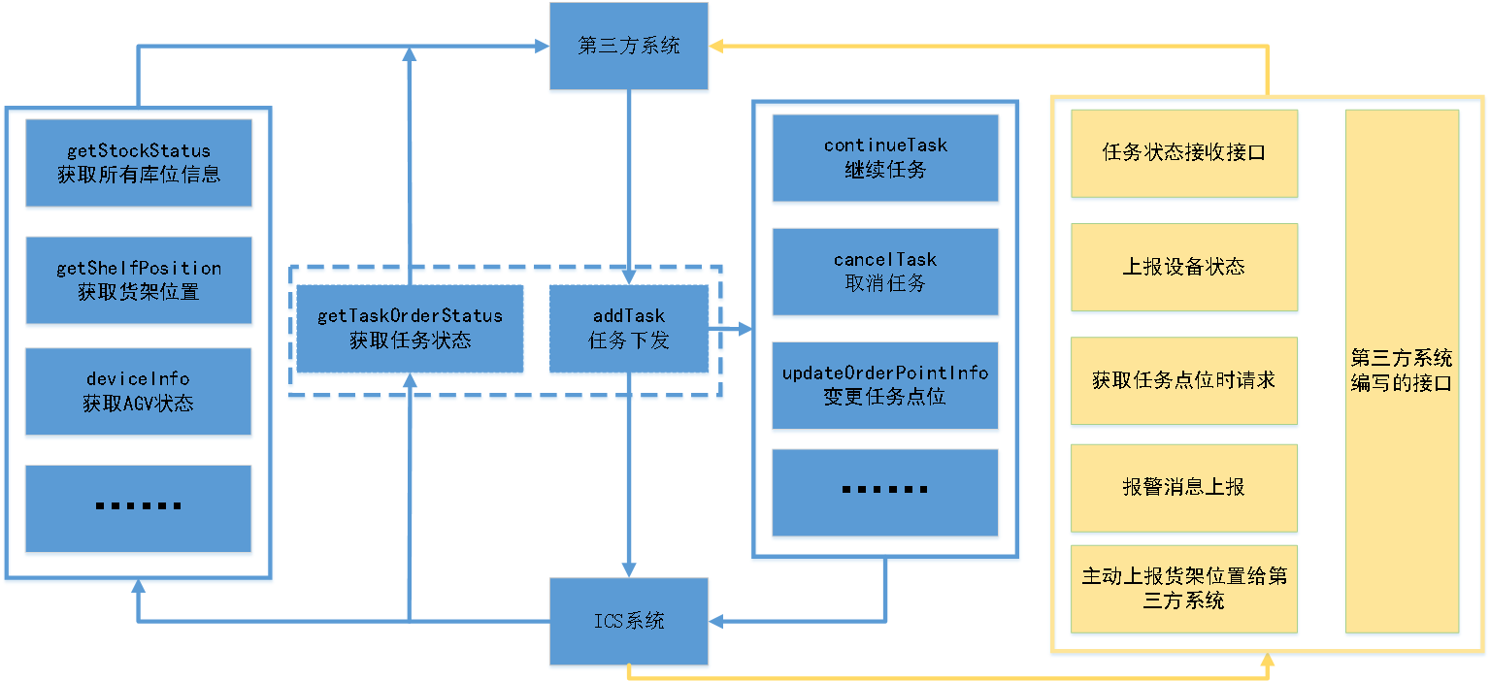

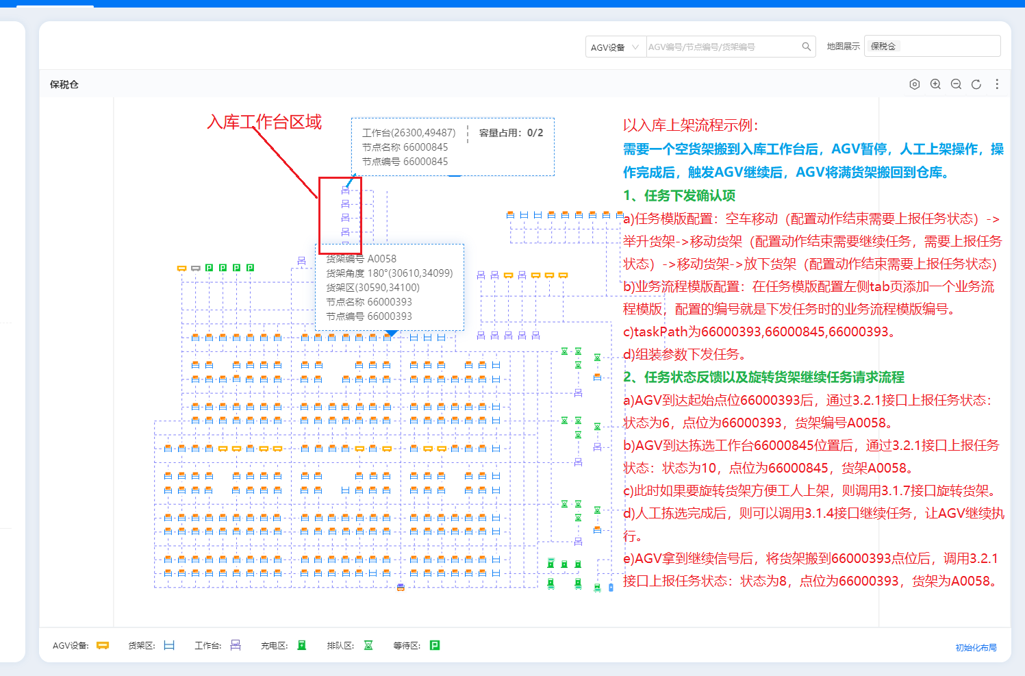
交互流程示意

典型调度场景

场景一:普通搬运货架场景
普通搬运货架场景
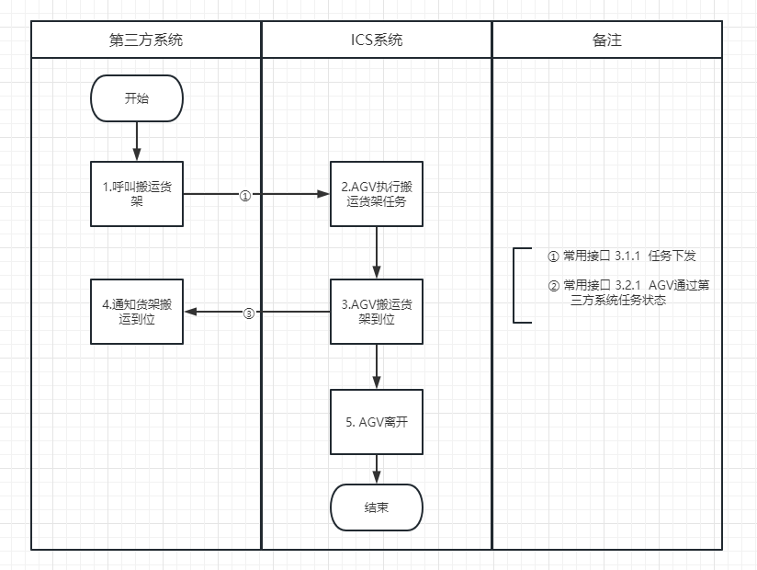

场景二:普通叉车搬运栈板场景
普通叉车搬运栈板场景
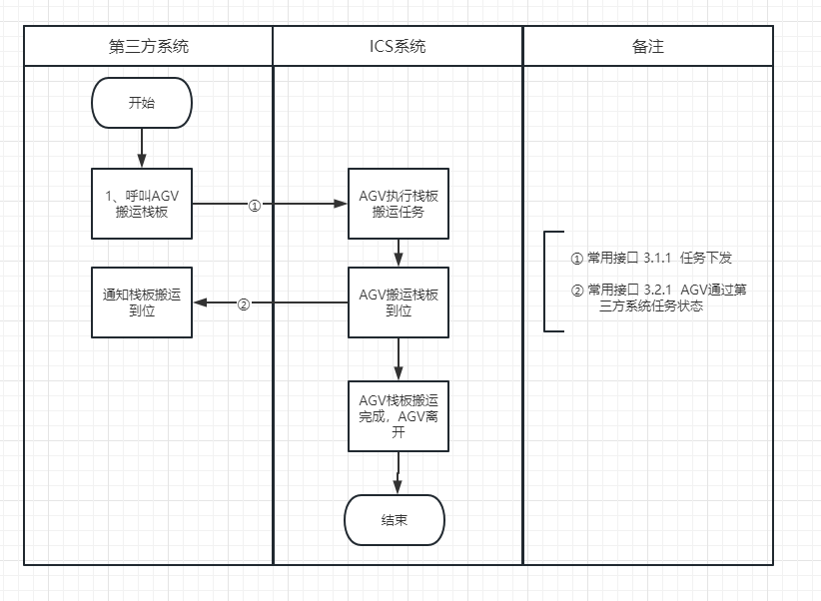

场景三:进出光栅搬运场景
进出光栅搬运场景
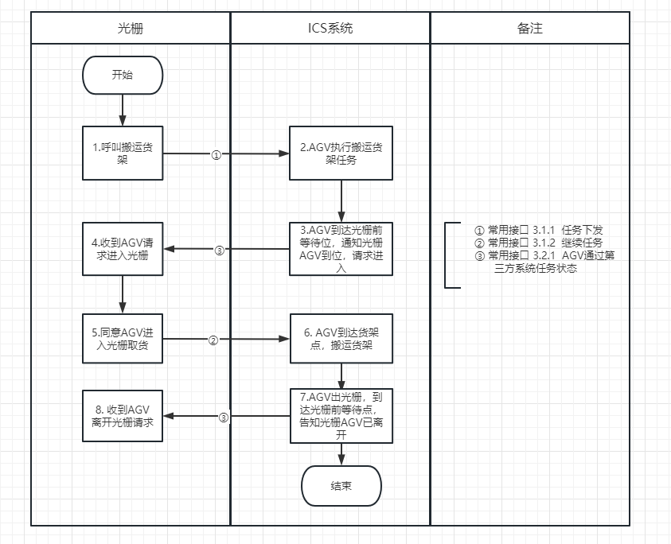

场景四:辊筒车搬运场景
辊筒车搬运场景
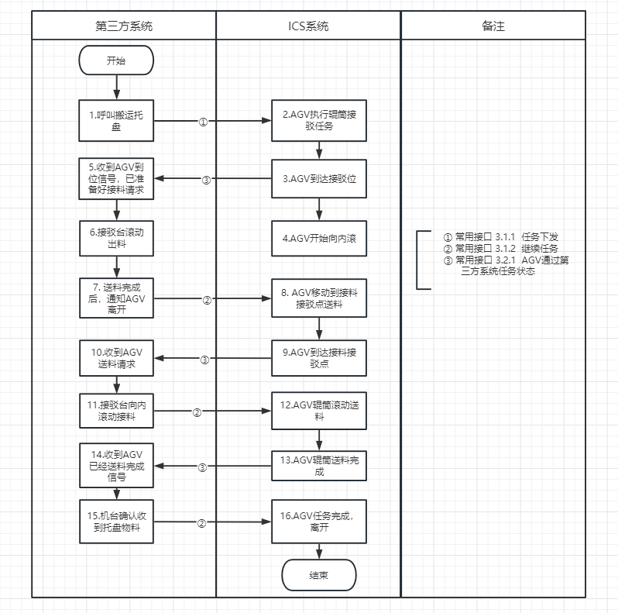

第三方系统开发建议
- 只要任务下发以及任务状态上报就可以满足一般使用场景，其他接口视需求使用。
- 法律声明
商标声明
- VGA是IBM公司的商标。
- Windows标识和Windows是微软公司的商标或注册商标。
- 在本文档中可能提及的其他商标或公司的名称，由其各自所有者拥有。
责任声明
- 在适用法律允许的范围内，在任何情况下，本公司都不对因本文档中相关内容及描述的产品而产生任何特殊的、附随的、间接的、继发性的损害进行赔偿，也不对任何利润、数据、商誉、文档丢失或预期节约的损失进行赔偿。
- 本文档中描述的产品均“按照现状”提供，除非适用法律要求，本公司对文档中的所有内容不提供任何明示或暗示的保证，包括但不限于适销性、质量满意度、适合特定目的、不侵犯第三方权利等保证。
隐私保护提醒
- 您安装了我们的产品，您可能会采集人脸、指纹、车牌、邮箱、电话、GPS等个人信息。在使用产品过程中，您需要遵守所在地区或国家的隐私保护法律法规要求，保障他人的合法权益。如，提供清晰、可见的标牌，告知相关权利人视频监控区域的存在，并提供相应的联系方式。
关于本文档
- 本文档供多个型号产品使用，产品外观和功能请以实物为准。
- 如果不按照本文档中的指导进行操作而造成的任何损失由使用方自己承担。
- 本文档会实时根据相关地区的法律法规更新内容，具体请参见产品的纸质、电子光盘、二维码或官网，如果纸质与电子档内容不一致，请以电子档为准。
- 本公司保留随时修改本文档中任何信息的权利，修改的内容将会在本文档的新版本中加入，恕不另行通知。
- 本文档可能包含技术上不准确的地方、或与产品功能及操作不相符的地方、或印刷错误，以公司最终解释为准。
- 如果获取到的PDF文档无法打开，请使用最新版本或最主流的阅读工具。

- 网络安全建议
- 保障设备基本网络安全的必须措施：
    - 使用复杂密码
请参考如下建议进行密码设置：
      - 长度不小于8个字符。
      - 至少包含两种字符类型，字符类型包括大小写字母、数字和符号。
      - 不包含账户名称或账户名称的倒序。
      - 不要使用连续字符，如123、abc等。
      - 不要使用重叠字符，如111、aaa等。
及时更新固件和第三方端软件
      - 按科技行业的标准作业规范，设备的固件需要及时更新至最新版本，以保证设备具有最新的功能和安全性。设备接入公网情况下，建议开启在线升级自动检测功能，便于及时获知厂商发布的固件更新信息。
      - 建议您下载和使用最新版本第三方端软件。
- 增强设备网络安全的建议措施：
物理防护
建议您对设备（尤其是存储类设备）进行物理防护，比如将设备放置在专用机房、机柜，并做好门禁权限和钥匙管理，防止未经授权的人员进行破坏硬件、外接设备（例如U盘、串口）等物理接触行为。
定期修改密码
建议您定期修改密码，以降低被猜测或破解的风险。
及时设置、更新密码重置信息
设备支持密码重置功能，为了降低该功能被攻击者利用的风险，请您及时设置密码重置相关信息，包含预留手机号/邮箱、密保问题，如有信息变更，请及时修改。设置密保问题时，建议不要使用容易猜测的答案。
开启账户锁定
出厂默认开启账户锁定功能，建议您保持开启状态，以保护账户安全。在攻击者多次密码尝试失败后，其对应账户及源IP将会被锁定。
更改HTTP及其他服务默认端口
建议您将HTTP及其他服务默认端口更改为1024～65535间的任意端口，以减小被攻击者猜测服务端口的风险。
使能HTTPS
建议您开启HTTPS，通过安全的通道访问Web服务。
MAC地址绑定
建议您在设备端将其网关设备的IP与MAC地址进行绑定，以降低ARP欺骗风险。
合理分配账户及权限
根据业务和管理需要，合理新增用户，并合理为其分配最小权限集合。
关闭非必需服务，使用安全的模式
如果没有需要，建议您关闭SNMP、SMTP、UPnP等功能，以降低设备面临的风险。
如果有需要，强烈建议您使用安全的模式，包括但不限于：
      - SNMP：选择SNMP v3，并设置复杂的加密密码和鉴权密码。
      - SMTP：选择TLS方式接入邮箱服务器。
      - FTP：选择SFTP，并设置复杂密码。
      - AP热点：选择WPA2-PSK加密模式，并设置复杂密码。
音视频加密传输
如果您的音视频数据包含重要或敏感内容，建议启用加密传输功能，以降低音视频数据传输过程中被窃取的风险。
安全审计
      - 查看在线用户：建议您不定期查看在线用户，识别是否有非法用户登录。
      - 查看设备日志：通过查看日志，可以获知尝试登录设备的IP信息，以及已登录用户的关键操作信息。
网络日志
由于设备存储容量限制，日志存储能力有限，如果您需要长期保存日志，建议您启用网络日志功能，确保关键日志同步至网络日志服务器，便于问题回溯。
安全网络环境的搭建
为了更好地保障设备的安全性，降低网络安全风险，建议您：
      - 关闭路由器端口映射功能，避免外部网络直接访问路由器内网设备的服务。
      - 根据实际网络需要，对网络进行划区隔离：若两个子网间没有通信需求，建议使用VLAN、网闸等方式对其进行网络分割，达到网络隔离效果。
      - 建立802.1x接入认证体系，以降低非法终端接入专网的风险。
      - 开启设备IP/MAC地址过滤功能，限制允许访问设备的主机范围。

- 设备报警类型对照表
报警类型 | 报警类型描述
1 | 设备异常离线
2 | 设备故障
3 | 低电量报警
4 | AMR设备异常
5 | 设备升级异常
6 | 节点失效
8 | 导航异常
11 | 地图更新失败
12 | 设备遇障报警
15 | 高温
20 | 充电桩异常
21 | 充电异常
22 | 货架异常
23 | 路径异常
24 | 配置异常
25 | 负载异常
26 | 库位异常
28 | 设备碰撞
29 | 激光传感器异常
30 | 货物超高检测异常
31 | 更换设备异常
40 | RFID异常
41 | 门禁异常
42 | 梯控异常
43 | 库位传感器异常
44 | 智能相机异常
45 | 等待确认
46 | 服务异常
48 | 呼叫器异常
49 | 工业指示灯异常
50 | 识别异常
- 子任务类型对照表
子任务类型 | 子任务类型描述
1 | 空车移动
2 | 移动货架/栈板(负载到达)
3 | 辊筒滚动(上料)
4 | 举升货架
5 | 放下货架
10 | 移动货物
12 | 翻盖/复位
13 | 空车移动(至识别准备点，无高度调节)
14 | 辊筒滚动(下料)
16 | 叉取货箱
17 | 放下货箱
18 | 挂钩
19 | 脱钩
20 | 空车移动(至识别准备点，包含高度调节)
21 | 栈板对接(堆垛式叉车AMR)
22 | 移动栈板(包含：边走边举升，边走边下降)
23 | 放下栈板(托盘搬运AMR)
24 | 放下栈板(堆垛式叉车AMR)
26 | 放下叉齿
28 | 栈板对接(托盘搬运AMR)
29 | 货架识别
31 | 移动栈板(边走边举升)
32 | 移动栈板(边走边下降)
33 | 移动货架/栈板/料箱(设备到达)
37 | 叉齿高度调节
38 | 辊筒滚动(辊筒无传感器)
43 | 放置料箱/栈板
45 | 辊筒滚动(分拣上料)
46 | 辊筒滚动(分拣下料)
47 | 人工干预(分拣上料)
48 | 人工干预(分拣下料)
49 | 举升栈板(托盘搬运AMR)
57 | 放置栈板(堆垛式叉车AMR)
58 | 放置料箱(同轴叉车AMR)
59 | 空车移动(边走边叉取料箱)
62 | 牵引挂钩
63 | 牵引脱钩
66 | 放置料箱/栈板V2
68 | 多模型栈板对接(堆垛式叉车AMR)
69 | 多模型栈板对接(托盘搬运AMR)
70 | 多模型货架识别

